高考填空题
总题数：16 题
第1题(2006年普通高等学校夏季招生考试数学(理工农医类)全国卷Ⅰ(新课程))
题目
（14）设，式中变量x、y满足下列条件
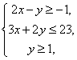
则z的最大值为 。
答案
11
解析：
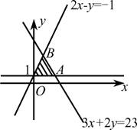
由题意，确定可行域为如图所示所影部分，目标函数为z=2y-x，即y=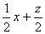，
求z的最大值.即找y=纵截距的最大值，由图知，当y=过2x-y=-1与3x+2y=23的交点B时，z最大
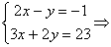B（3，7） ∴z_{max}=2×7-3=11

第2题(2006年普通高等学校夏季招生考试数学(理工农医类)北京卷(新课程))
题目
(13)已知点P(x,y)的坐标满足条件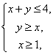点O为坐标原点，那么，|PO|的最小值等于___________，最大值等于________.
答案
解析：如图示可行域为△ABC，其中A（1，1），B（2，2），C（1，3）

则|PO|_{min}=|AO|=

|PO|_{max}=|CO|=
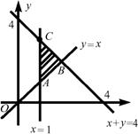

第3题(2006年普通高等学校夏季招生考试数学(理工农医类)天津卷(新课程))
题目
(15)某公司一年购买某种货物400吨，每次都购买x吨，运费为4万元／次，—年的总存储费用为4x万元，要使—年的总运费与总存储费用之和最小，则x=___________吨．
答案
20
解析:设一年的总运费与总存储费用之和为y万元,则y=4×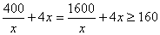.
当且仅当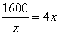 即x=20时 y有最小值.

第4题(2006年普通高等学校夏季招生考试数学(理工农医类)上海卷)
题目
12．三个同学对问题“关于的不等式＋25＋|－5|≥在[1，12]上恒成立，求实数的取值范围”提出各自的解题思路．
甲说：“只须不等式左边的最小值不小于右边的最大值”．
乙说：“把不等式变形为左边含变量的函数，右边仅含常数，求函数的最值”．
丙说：“把不等式两边看成关于的函数，作出函数图像”．
参考上述解题思路，你认为他们所讨论的问题的正确结论，即的取值范围是 ．
答案
a≤10
解析：由x²+25+|x³-5x²|≥ax.x∈［1，12］

变形为a≤x++|x²-5x|

设f（x）=x++|x²-5x|

∵x+≥2=10 此时∞=5.

又x=5时|x²-5x|=0

∴f（x）的最小值为10

∴a≤10 x∈［1，12］成立.

第5题(2006年普通高等学校夏季招生考试数学(文理合卷)江苏卷(新课程))
题目
（12）设变量x、y满足约束条件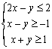，则的最大值为_________
答案
18
解析：作图：
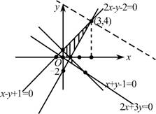
由图找到最大值点（3，4）
∴z=2x+3y
=2×3+3×4
=18

第6题(2006年普通高等学校夏季招生考试数学(文理合卷)江苏卷(新课程))
题目
（16）不等式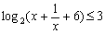的解集为___________
答案
(-3-2,-3+2)∪{1}.
解析：
原不等式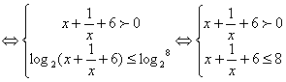
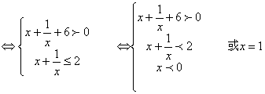
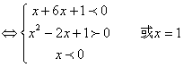
-3-2＜x＜-3+2 或x=1.

第7题(2006年普通高等学校夏季招生考试数学(理工农医类)湖南卷(新课程))
题目
12．已知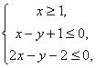则x²+y²的最小值是 .
答案
5

解析：题中不等式组表示的平面区域如图所示
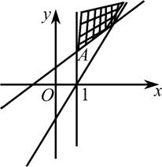
x²+y²的几何意义是区域内的点到原点距离的平方，显然|OA|²最小，|OA|²=5

第8题(2006年普通高等学校夏季招生考试数学(理工农医类)重庆卷(新课程))
题目
（15）设，函数有最大值，则不等式的解集为 。
答案
（2，3）

解析：设u（x）=x²-2x-1则定义域内u（x）有最小值.
又∵f（x）有最大值.
∴0＜a＜1
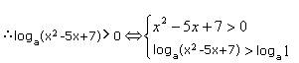
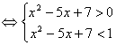
解之得，2＜x＜3
∴解集为x∈（2，3）

第9题(2006年普通高等学校春季招生考试数学(文理合卷)上海卷)
题目
4.不等式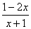＞0的解集是 .

答案
(-1,)
第10题(2006年普通高等学校春季招生考试数学(文理合卷)上海卷)
题目
12.同学们都知道，在一次考试后，如果按顺序去掉一些高分，那么班级的平均分将降低；反之，如果按顺序去掉一些低分,那么班级的平均分将提高，这两个事实可以用数学语言描述为：若有限数列a₁,a₂…，a_{n}满足a₁≤a₂≤…≤a_{n} ,则 （结论用数学式子表示）.

答案

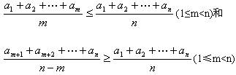

第11题(2005年普通高等学校春季招生考试数学(理工农医类)北京卷(新课程))
题目
14.若关于x的不等式x²－ax－a>0的解集为（－∞，+∞），则实数a的取值范围是_________；若关于x的不等式x²－ax－a≤－3的解集不是空集，则实数a的取值范围是______________.
答案
14.（－4，0） （－∞，－6］∪［2，＋∞）.
第12题(2004年普通高等学校夏季招生考试数学(理工农医类)全国卷Ⅱ(新课程))
题目
13.不等式|x+2|≥|x|的解集是 .
答案
13. {x|x≥－1}.
第13题(2004年普通高等学校夏季招生考试数学(文理合卷)江苏卷(新课程))
题目
13.二次函数y=ax²+bx+c(x∈R)的部分对应值如下表：
x | －3 | －2 | －1 | 0 | 1 | 2 | 3 | 4
y | 6 | 0 | －4 | －6 | －6 | －4 | 0 | 6
则不等式ax²+bx+c＞0的解集是 .
答案
13.（－∞，－2）∪（3，＋∞）.
第14题(2003年普通高等学校夏季招生考试数学(理工农医类)北京卷(旧课程))
题目
14.将长度为1的铁丝分成两段，分别围成一个正方形和一个圆形.要使正方形与圆的面积之和最小，正方形的周长应为 .
答案
14.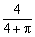
第15题(2003年普通高等学校春季招生考试数学(文理合卷)上海卷)
题目
8.不等式（lg20）^{2cosx}＞1（x∈（0，π））的解为______.
答案
8.（0，）.
第16题(1999年普通高等学校夏季招生考试数学(理工农医类)全国卷)
题目
若正数a、b满足ab=a+b+3,则ab的取值范围是 ．
答案
ab≥9

